Opieka specjalistyczna HIV w dobie pandemii COVID-19 z perspektywy pacjenta
Częściowe wyniki badania opinii przeprowadzonego przez PBS
wśród osób seropozytywnych w kwietniu 2021
W badaniu przeprowadzonym przez PBS w kwietniu 2021 na zlecenie Gilead Sciences wzięło udział 169 osób żyjących z HIV. Moduł ilościowy został przeprowadzony techniką CAWI (Computer-Assisted Web Interview) – wywiadów internetowych. W ramach modułu jakościowego zrealizowano 9 indywidualnych wywiadów pogłębionych (IDI) online przy wykorzystaniu platformy MS Teams.
Głównym celem badania była ocena dostępu osób żyjących z HIV w Polsce do opieki medycznej w dobie pandemii COVID-19. Dodatkowo, objęło ono weryfikację zagadnień związanych z otrzymaniem po raz pierwszy leków antyretrowirusowych (ARV) oraz oczekiwaniami w stosunku do terapii.
Poniżej przedstawiamy odpowiedzi na niektóre pytania zadane w ramach modułu ilościowego.
Terapia rozpoczyna się szybko
Osoby zdiagnozowane w ciągu ostatnich 5 lat w większości szybko rozpoczynały terapię ARV. Mniej niż tydzień od wizyty u lekarza czekało na leki 40 proc. z tej grupy. W ciągu trzech miesięcy terapię dostawało 86 proc. Z badania widać, że dawniej na rozpoczęcie leczenia czekało się dłużej. Jednak aż 75 proc. wszystkich badanych stwierdziło, że gdyby mogli rozpoczęliby terapię w ciągu 7 dni od diagnozy.
W jakim czasie od pierwszej wizyty u lekarza chorób zakaźnych z potwierdzonym już zakażeniem HIV rozpoczął(ęła) Pan(i) terapię ARV?
W jakim czasie od pierwszej wizyty u lekarza chorób zakaźnych z potwierdzonym już zakażeniem HIV rozpoczął(ęła) Pan(i) terapię ARV?
Czy gdyby miał(a) Pan(i) możliwość rozpoczęcia leczenia w ciągu 7 dni od rozpoznania zakażenia, to zdecydował(a)by się Pan(i) na nie?

Co jest najważniejsze w leczeniu HIV?
Najważniejsza dla osób żyjących z HIV w terapii tego zakażenia jest skuteczność (62 proc.) W dalszej kolejności ankietowani wymieniali bezpieczeństwo dla innych (21 proc.), własne dobre samopoczucie (7 proc.) oraz ochronę przed pojawieniem się chorób towarzyszących długoletniej terapii ARV.
Co jest dla Pana(i) ważne w terapii ARV? Top of Mind (pierwsze wskazanie)
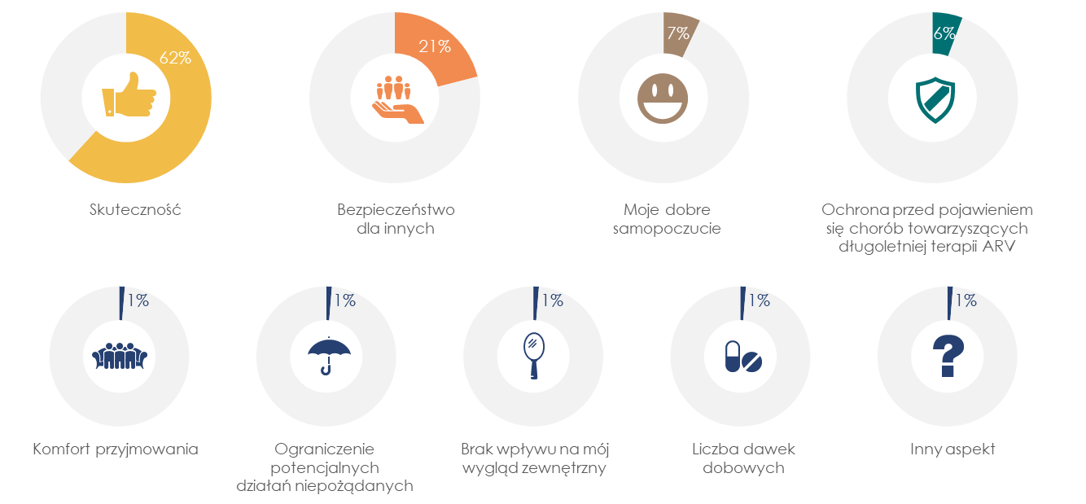

Podobnie osoby ankietowane odpowiadały na pytanie o to, co mogłoby skłonić je do zmiany obecnie stosowanego leku na inny. Dominującym powodem byłaby skuteczność (53 proc.). Istotna wydaje się także ochrona przed chorobami towarzyszącymi (12 proc.) i tolerancja leku (8 proc.). Pozostałe argumenty znajdowały tylko nielicznych zwolenników. Co ciekawe aż 17 proc. ankietowanych nie chciałoby zmiany leku niezależnie od przytaczanych w ankiecie argumentów.
Które z poniższych argumentów przekonałyby Pana(ią) do zmiany terapii ARV? Top of Mind (pierwsze wskazanie)

Czy pandemia COVID-19 utrudnia dostęp do specjalistycznej opieki?
W ocenie badanych ograniczenia pandemiczne nie utrudniają w znaczącym stopniu dostępu do specjalistów chorób zakaźnych. Tego zdania jest 65 proc. ankietowanych. 25 proc. stwierdziło jednak, że zdarzały im się w tym czasie kłopoty w umawianiu wizyt.
Czy pandemia COVID-19 miała wpływ na Pana(i) dostęp do lekarza chorób zakaźnych w trakcie ostatniego roku?
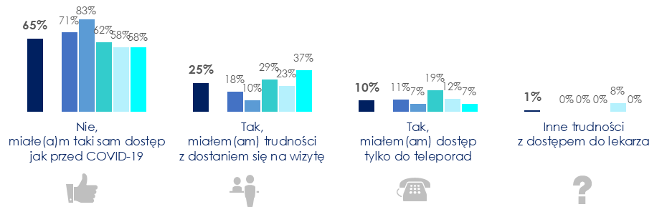

Warto podkreślić, że zdecydowana większość badanych była zadowolona z poziomu opieki w czasie pandemii COVID-19 – zdecydowanie zadowoleni i raczej zadowoleni to aż 70 proc. ankietowanych, co nie dziwi, ponieważ 65 proc. uczestników badania nie doświadczyło żadnych barier w kontaktach z lekarzem prowadzącym.
Czy jest Pan(i) zadowolony(a) z poziomu opieki zdrowotnej zapewnianej Panu/Pani przez poradnię w czasie pandemii COVID-19?

Czy napotkał(a) Pan(i) w czasie pandemii następujące bariery w kontaktach z Pana(i) lekarzem prowadzącym?

